KẾ HOẠCH BÀI DẠY BÀI HỌC STEM – lỚP 4
Bộ sách: giáo dục STEM – hành trình sáng tạo

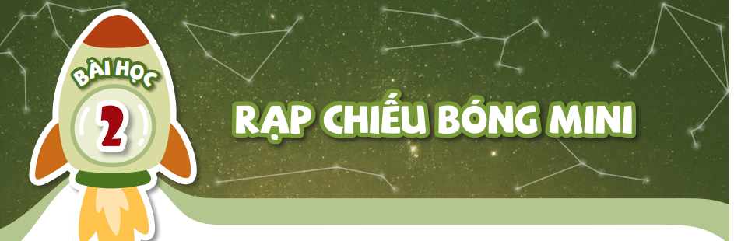
Môn học: Khoa học - 03 tiết
Nội dung chủ đạo và tích hợp trong hoạt động trải nghiệm STEM:
 | Môn học | Yêu cầu cần đạt
Môn học chủ đạo | Khoa học | - Thực hiện được thí nghiệm xác định vật cho ánh sáng truyền qua và vật cản sáng.  - Vận dụng được kiến thức về tính chất cho hay không cho ánh sáng truyền qua của các vật để giải thích một số hiện tượng tự nhiên.  − Thực hiện được thí nghiệm để tìm hiểu nguyên nhân có bóng của vật và sự thay đổi của bóng khi vị trí của vật hoặc của nguồn sáng thay đổi.  − Vận dụng được trong thực tế, ở mức độ đơn giản kiến thức về bóng của vật.
Môn học  tích hợp | Toán | – Thực hiện được việc vẽ đường thẳng vuông góc, đường thẳng song song bằng thước thẳng và êke.  – Thực hiện được việc đo, vẽ, lắp ghép, tạo lập một số hình phẳng.
 | Mĩ thuật | – Xác định được mục đích, đối tượng sáng tạo cho sản phẩm cá nhân, sản phẩm nhóm.

I. YÊU CẦU CẦN ĐẠT
Qua bài học này, học sinh sẽ đạt được một số yêu cầu cần đạt như sau:
(1) Thực hiện được thí nghiệm xác định vật cho ánh sáng truyền qua và vật cản sáng.
(2) Vận dụng được kiến thức về tính chất cho hay không cho ánh sáng truyền qua của các vaatjd dể giải thích một số hiện tượng tự nhiên.
(3) Thực hiện được thí nghiệm để tìm hiểu nguyên nhân có bóng của vật và sự thay đổi của bóng khi vị trí của vật hoặc của nguồn sáng thay đổi.
(4) Vận dụng được trong thực tế, ở mức độ đơn giản kiến thức về bóng của vật, chế tạo được rạp chiếu bóng mini và biểu diễn được câu chuyện bằng bóng.
5) Nêu ý kiến cá nhân, lắng nghe, góp ý và đưa ra các kết luận hay điều chỉnh trong quá trình làm việc nhóm. Tham gia phân công và thực hiện được nhiệm vụ được giao khi làm việc nhóm thực hiện thí nghiệm khám phá kiến thức, đề xuất ý tưởng, thiết kế và chế tạo rạp chiếu bóng mini, biểu diễn câu chuyện bằng bóng.
6) Chăm chỉ thực hiện các thí nghiệm, hoàn thành các nhiệm vụ được phân công.
7) Ghi chép cẩn thận, trung thực các thông tin khi thực hiện thí nghiệm.
II. ĐỒ DÙNG DẠY HỌC
1. Chuẩn bị của giáo viên
- Thiết bị và học liệu cho mỗi nhóm (5 – 6 HS):
- Dụng cụ, vật liệu làm thí nghiệm khám phá và chế tạo sản phẩm:
Vật liệu, dụng cụ | Đơn vị | Số lượng | Chú ý
Đèn pin cầm tay nhỏ | Cái | 1
Giấy bìa cứng màu đen (cỡ A4) | Tờ | 3
Giấy bìa nhựa trong cứng (cỡ A4) | Tờ | 1 | Loại để làm lớp bên ngoài bìa giấy khi đóng quyển photo
Bìa cứng màu trắng (cỡ A4) | Tờ | 3
Giấy nến kích cỡ 30x40 cm (A3) | Tờ | 2
Giấy A4 trắng | Tờ | 2
Xiên que | Que | 3
Bìa các-tông 50x50 cm | Tấm | 1 | Loại các-tông cứng làm thùng đựng sách, sữa – dùng làm khung rạp
Bút dạ | Hộp 6 màu | 1
Kéo | Cái | 2
Băng keo 2 mặt loại nhỏ | Cuộn | 1
Băng keo trong loại nhỡ | Cuộn | 1
Bản giấy phiếu học tập | Bộ | 1 | Có gửi file đính kèm

2. Chuẩn bị của học sinh
- Kéo, thước kẻ, màu.
- GV có thể hướng dẫn cho mỗi nhóm HS cùng chuẩn bị một số vật liệu trong bảng trên.
III. CÁC HOẠT ĐỘNG DẠY HỌC CHỦ YẾU
3.1. Tiến trình dạy học chung
Hoạt động |  | Thời lượng | Ghi chú
Mở đầu  (Xác định  vấn đề) | Tìm hiểu câu chuyện STEM và trả lời câu hỏi. | 1 tiết | Trên lớp
 | Tiếp nhận thử thách STEM về chế tạo rạp chiếu bóng mini
Hình thành  kiến thức mới  (Nghiên cứu  kiến thức nền) | Thực hiện các thí nghiệm tìm hiểu vật cho ánh sáng truyền qua và vật cản ánh sáng, bóng của vật
Luyện tập  và vận dụng  (Tìm giải pháp,  chế tạo  và chia sẻ) | Lên ý tưởng
 | Lựa chọn vật liệu, dụng cụ và thiết kế chi tiết
 | Chế tạo sản phẩm | 1 tiết
 | Thử nghiệm và hoàn thiện sản phẩm
 | Báo cáo và trình diễn
 | Cải tiến, sáng tạo |  | Ở nhà
- Video tạo bóng: https://www.youtube.com/watch?v=njoT-MKiFp8

3.2. Các hoạt động dạy học
Hoạt động 1: Xác định vấn đề
a. Mục tiêu
HS tiếp nhận nhiệm vụ làm rạp chiếu bóng mini và các tiêu chí đánh giá.
b. Tổ chức hoạt động
a. Khởi động
- GV chiếu video khởi động vũ điệu Bài ca tôm cá cho cả lớp nhảy theo.
- GV chiếu hình ảnh chiếc đồng hồ Ai Cập và đặt câu hỏi trong mục Câu chuyện STEM của SHS và gọi 1 số HS trả lời.
- HS nêu câu trả lời về cách đọc giờ của chiếc đồng hồ.
Khi HS trả lời, GV có thể hỏi thêm các câu hỏi khai thác hiểu biết của HS như: Tại sao có sự tạo bóng? Tại sao vị trí bóng thay đổi ở các giờ khác nhau trong ngày?
- Từ câu trả lời của HS, GV cần tổng kết, chốt được căn cứ và cách đọc giờ: Đồng hồ mặt trời xem giờ dựa vào bóng của kim hứng bóng. Do ở các giờ khác nhau trong ngày, bóng của kim sẽ di chuyển, bóng của kim trùng vào giờ nào trên mặt đồng hồ thì đọc giờ đó. Tuy nhiên hạn chế của đồng hồ này là không đọc được giờ vào những ngày không có nắng hay vào ban đêm, nên ngày nay đã có nhiều loại đồng hồ cơ, điện tử chính xác.
b. Giao nhiệm vụ
- GV đặt vấn đề: hiện tượng tạo bóng có nhiều ứng dụng trong thực tiễn, trong đó có nghệ thuật múa rối bóng. Sau đó chiếu video minh họa biểu diễn múa rối bóng (theo đường link trong mục đồ dùng dạy học) và nêu nhiệm vụ bài học:
+ Tìm hiểu về sự truyền ánh sáng qua vật và nguyên nhân, cách tạo ra bóng, thay đổi độ lớn của bóng.
+ Thực hiện thử thách STEM làm rạp chiếu bóng mini với 3 tiêu chí trình bày trong SHS.
GV yêu cầu HS đọc các tiêu chí trong thử thách STEM và đặt câu hỏi kiểm tra xem HS có hiểu nhiệm vụ và các tiêu chí đánh giá sản phẩm bằng 1 số câu hỏi như:
(1) Các nhóm sẽ thực hiện làm ra sản phẩm gì?
(mỗi nhóm chế tạo 1 rạp chiếu bóng và sử dụng để kể 1 câu chuyện bằng bóng)
(2) Bóng được nhìn thấy ở phía bên kia của màn chiếu nghĩa là như thế nào?
(Khán giả ngồi trước màn chiếu sẽ nhìn thấy bóng của các nhân vật trong câu chuyện, khán giả không nhìn thấy người biểu diễn tạo ra bóng ở phía bên kia màn chiếu)
(3) Bóng rõ nét, có lúc to hoặc nhỏ hơn
(Bóng đậm rõ nét, thể hiện hình của nhân vật, biểu diễn sao cho kích thước của bóng thay đổi, to hơn hoặc nhỏ hơn.
GV có thể mời HS đề xuất thêm tiêu chí đánh giá ví dụ với câu chuyện và thống nhất chung cả lớp tùy từng lớp, sau đó chốt lại các tiêu chí đánh giá sản phẩm.
Hoạt động 2: Hình thành kiến thức mới (Nghiên cứu kiến thức nền)
a. Mục tiêu
Yêu cầu cần đạt 1, 2, 6, 7.
b. Tổ chức hoạt động
GV nêu mục đích, nội dung hoạt động: Để chế tạo được rạp chiếu bóng và biểu diễn theo thử thách STEM, cần tìm hiểu kiến thức về vật vật cho ánh sáng truyền qua và vật cản ánh sáng, bóng của vật. Hình thức là làm thí nghiệm theo nhóm.
GV yêu cầu HS quan sát hình 2 trong SHS, mô tả thứ tự đặt các vật trong thí nghiệm.
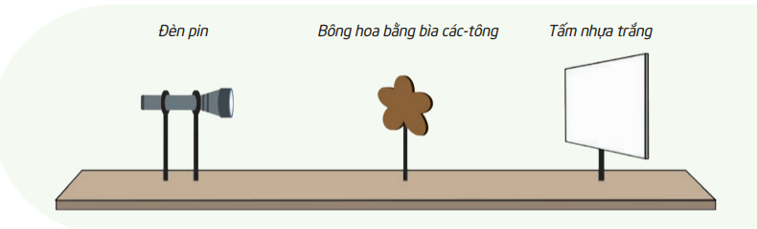
GV giao nhiệm vụ hướng dẫn thứ tự thực hiện: làm việc nhóm, lần lượt thực hiện các nhiệm vụ b, c sau đó đến d, e. Với nhiệm vụ b, c cần dự đoán hiện tượng, làm thí nghiệm và ghi lại kết quả vào bảng:
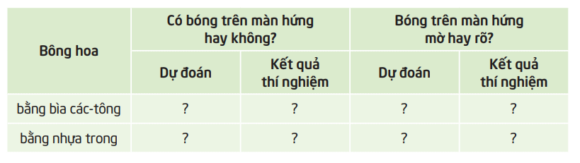
(có thể làm thêm thí nghiệm với bông hoa bằng giấy nến)
Với nhiệm vụ e, d thực hiện thí nghiệm theo hướng dẫn và ghi là câu trả lời.
GV nêu tiêu chí đánh giá làm việc nhóm (1. Phân công nhiệm vụ rõ ràng, đầy đủ; 2. Trao đổi lịch sự; 3. Hợp tác, hỗ trợ; 4. Đúng thời gian), và gợi ý phân công nhiệm vụ trong nhóm (1 bạn cầm đèn pin; 3 bạn luân phiên thao tác với giấy; 3 bạn luân phiên thao tác với giấy; 1 bạn thuyết trình/ trình bày kết quả).
- HS nhận dụng cụ, kiểm tra dụng cụ được phát và lần lượt làm thí nghiệm theo hướng dẫn, ghi lại kết quả thí nghiệm và câu trả lời nhiệm vụ d, e vào bảng (in giấy khổ A1, phát cho HS phiếu học tập số 1 trong SGV).
- GV quan sát các nhóm thực hiện thí nghiệm, hỗ trợ, nhắc nhở và ghi lại các vấn đề về kĩ năng thí nghiệm, làm việc nhóm để phân tích, rút kinh nghiệm cho HS khi báo cáo, tổng kết. Khi HS làm thí nghiệm cần nhở các nhóm về kí năng thí nghiệm đặc biệt việc đặt vị trí các vật và quan sát theo đúng hướng dẫn trong SHS.
- GV mời các nhóm treo phiếu học tập số 1, khen ngợi các nhóm hoàn thành nhiệm vụ theo thời gian quy định.
- Một nhóm đại diện lên trình bày kết quả thí nghiệm b, c. Các nhóm khác quan sát, so sánh kết quả và nêu nếu khác. GV nhận xét kết quả, xác nhận kết quả đúng, tích vào phiếu học tập của các nhóm.
- Một nhóm khác trình bày kết quả nhiệm vụ d, e. Các nhóm khác quan sát, so sánh kết quả và nêu nếu khác. GV nhận xét kết quả, xác nhận kết quả đúng, tích vào phiếu học tập của các nhóm.
- GV đặt 3 câu hỏi liên quan đến kết luận từ các thí nghiệm và tổng kết chốt kiến thức. Các câu hỏi gồm:
1. Ba bông hoa làm bằng ba vật liệu khác nhau cản sáng và tạo bóng như thế nào?
2. Khi nào có bóng của vật?
3. Khi di chuyển vật so với nguồn sáng hay màn hứng thì bóng của vật thay đổi như thế nào?
Kiến thức cần chốt:
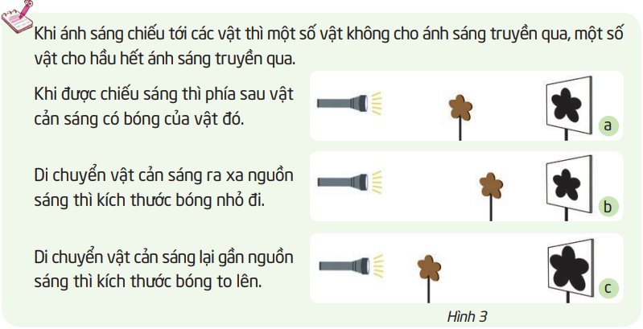
GV nhận xét kĩ năng làm việc nhóm theo các tiêu chí đã đưa ra ban đầu.
Hoạt động 3: Luyện tập và vận dụng - Tìm giải pháp, chế tạo và chia sẻ
a. Mục tiêu
Yêu cầu cần đạt 3, 4, 5.
b. Tổ chức hoạt động
Hoạt động 3.1. Lên ý tưởng, lựa chọn vật liệu, dụng cụ và thiết kế chi tiết
- GV tổ chức cho các nhóm thảo luận hình dung ý tưởng làm sản phẩm bằng cách trả lời câu hỏi trong mục 2a - Sáng chế STEM - SHS. Sau đó trả lời các câu hỏi trong mục 2b – Sáng chế STEM – SHS rồi viết dự kiến các bộ phận hoàn thành phiếu học tập số 2.
- GV lưu ý HS chọn câu chuyện thực hiện trong khoảng 3 phút, nên chọn chuyện mà nhiều bạn trong nhóm tham gia được nhất (có nhiều nhân vật, hoạt cảnh để mỗi người đóng 1 vai). GV cũng có thể cho HS chuẩn bị 1 câu chuyện trước ở nhà và cắt trước các nhân vật. Nếu cắt trước nhân vận thì trong hoạt động này cần lưu ý HS vật liệu dùng làm nhân vật, hoạt cảnh có đảm bảo tiêu chí về bóng đưa ra không? Nếu không phải chọn lại vật liệu để cắt lại.
Hoạt động 3.2. Chế tạo sản phẩm, thử nghiệm, điều chỉnh, hoàn thiện sản phẩm
- HS Phân công nhiệm vụ trong nhóm.
- HS thực hiện làm các bộ phận theo phân công.
- Sau khi làm sản phẩm, HS thử nghiệm biểu diễn thử.
Khi thử nghiệm biểu diễn TN, mỗi nhóm cần cử ra 1 hoặc 2 HS quan sát để đánh giá theo các tiêu chí đưa ra trong thử thách STEM và ghi lại. Sau khi biểu diễn thử, HS quan sát sẽ nêu tiêu chí nào đạt, không đạt và cùng thảo luận nhóm để tìm cách điều chỉnh sản phẩm.
- Các nhóm tự đối chiếu sản phẩm của nhóm mình đạt hoặc chưa đạt yêu cầu nào và tiến hành điều chỉnh, sửa chữa nếu có.
Hoạt động 3.3. Báo cáo, trình diễn
- GV tổ chức cho các nhóm lần lượt biểu diễn vở kịch, sử dụng rạp chiếu bóng lớn hơn do GV cung cấp (cùng vật liệu với màn hứng bóng của HS làm) và các nhân vật nhóm đã chuẩn bị, trong vòng 3 phút.
- HS các nhóm khác xem, nhận xét, đánh giá câu chuyện của nhóm bạn bằng cách bình chọn sao/tim theo các tiêu chí (phiếu đánh giá xem bên dưới). Ngoài ra có thể cho HS bình chọn câu chuyện kể hấp dẫn nhất, hình các nhân vật công phu nhất, giọng kể truyền cảm nhất,….
- Các nhóm biểu diễn xong, GV tổng kết kết quả đánh giá, chủ động đặt 1 số câu hỏi làm rõ việc vận dụng kiến thức nền, ví dụ:
+ Giải thích tại sao chọn vật liệu của nhóm để tạo nhân vật? đặc điểm của loại vật liệu lựa chọn phải như thế nào?
+ Để nhân vật có thể biến lớn và thu nhỏ, em phải di chuyển vị trí vật so nguồn sáng như thế nào?
+ Muốn bóng được đậm màu, rõ thì cần chú ý gì?
- GV nhận xét, đánh giá kết quả các nhóm. Tổng hợp kết quả đánh giá của từng nhóm bằng cách đếm tim/sao. Chốt lại nguyên nhân tạo bóng và sự thay đổi bóng khi thay đổi vị trí chiếu sáng với vật. Khuyến khích HS có thể tự sáng tác ra vở kịch rối bóng của riêng mình.
Hoạt động cải tiến, sáng tạo
- GV gợi ý HS có thể suy nghĩ có thể làm đẹp và sinh động hơn rạp chiếu bóng như thế nào? làm tăng tính hấp dẫn cho câu chuyện như thế nào?
Hoạt động 3.3. STEM và cuộc sống
- GV giao cho HS thực hiện ít nhất 1 trong 1 nội dung trong mục STEM và cuộc sống trong SHS. Đề nghị HS chia sẻ với bố mẹ về 2 nội dung này.
- Khuyến khích HS cùng bố mẹ tự tạo rạp chiếu bóng mini và biểu diễn, chia sẻ video biểu diễn các câu chuyên lên trang online chung của lớp.
IV. ĐIỀU CHỈNH BÀI DẠY (NẾU CÓ)
…………………………………………………………………………………………….
…………………………………………………………………………………………….
…………………………………………………………………………………………….
…………………………………………………………………………………………….
…………………………………………………………………………………………….
…………………………………………………………………………………………….
…………………………………………………………………………………………….
…………………………………………………………………………………………….

PHỤ LỤC CÁC PHIẾU HỌC TẬP
Phiếu học tập số 1
PHIẾU THỰC HIỆN THÍ NGHIỆM
Tên nhóm: …………………………………..
Thí nghiệm 1:
Bông hoa | Có bóng trên màn hứng không? |  | Bóng trên màn hứng mờ hay rõ?
 | Dự đoán | Kết quả thí nghiệm | Dự đoán | Kết quả thí nghiệm
bìa
giấy nến
nhựa trọng

Rút ra kết luận:
Bông hoa không cho ánh sáng truyền qua (cản sáng) là: ……………………………
Bông hoa cho ánh sáng truyền qua là: ………………………………………………
Khi nào có bóng của vật?
…………………………………………………………………………….................
Thí nghiệm 2:
- Khi di chuyển vật (bông hoa) như thế nào so với nguồn sáng (bóng đèn) thì bóng thay to hơn hoặc nhỏ hơn?

Bóng to hơn | Bóng nhỏ hơn

- Dùng bìa trắng cứng hay giấy nến làm màn hứng thì thấy bóng của vật ở phía sau? ………………………………….................................................................

Phiếu học tập số 2
PHIẾU LÊN Ý TƯỞNG VÀ ĐỀ XUẤT GIẢI PHÁP
Tên nhóm: …………………………………..
Ý tưởng thiết kế rạp chiếu bóng
Dựa vào các câu hỏi trong SHS, liệt kê tên các bộ phận của rạp chiếu bóng và vật liệu, kích thước dự kiến của từng bộ phận vào sơ đồ dưới đây:

Ý tưởng câu chuyện: Thảo luận các thông tin cơ bản của câu chuyện
Tên câu chuyện: …………………………………………………………
Các nhân vật: ……………………………………………………………
Các hoạt cảnh (có những hoạt cảnh nào, các nhân vật xuất hiện và hành động gì, có lời dẫn hay lời thoại của nhân vật không?)
…………………………………………………………………………….
…………………………………………………………………………….
…………………………………………………………………………….
Bản vẽ rạp chiếu bóng định chế tạo
(thể hiện rõ vị trí khán giả xem, vị trí đặt các bộ phận của rạp chiếu bóng)

Phiếu học tập số 3
PHIẾU CHẾ TẠO THỬ NGHIỆM
Tên nhóm: …………………………………..
Phân công nhiệm vụ và đánh giá
Tên thành viên | Nhiệm vụ thực hiện | Hoàn thành | Chưa hoàn thành
Kết quả thử nghiệm và điều chỉnh
Biểu diễn thử câu chuyện trên rạp chiếu bóng tạo ra, 1 bạn quan sát chung ghi lại tiêu chí nào đạt, không đạt sau đó thảo luận mô tả vấn đề cần thay đổi và cách làm.
Tiêu chí | Đạt | Không đạt | Vấn đề cần thay đổi | Cách làm
1. Bóng rõ, có di chuyển và thay đổi kích thước
2. Không nhìn thấy người điều khiển và nhân vật, chỉ thấy bóng của vật
3. Thời gian không quá 3phút

Phiếu đánh giá sản phẩm
PHIẾU CHẤM ĐIỂM (sử dụng khi biểu diễn)
Tên câu chuyện........................................................của nhóm .............................
Nhóm chấm điểm: ...............................................................................................
TT | Tiêu chí | Điểm
1 | Bóng của nhân vật trên màn hứng rõ nét
2 | Bóng có chuyển động, có thay đổi kích thước to, nhỏ
3 | Khán giả chỉ thấy bóng của các nhân vật mà không thấy nhân vật và người điều khiển
4 | Thời gian biểu diễn trong khoảng 3 phút.
5 | Câu chuyện thú vị, hấp dẫn
Hướng dẫn cho điểm:
Tiêu chí 1-3: Đạt được - 2 điểm, đạt được 1 phần - 1 điểm; Tiêu chí 4: Quá thời gian yêu cầu trừ 1 điểm. Tiêu chí 5: Hấp dẫn, thú vị - 2 điểm; chưa hấp dẫn, thú vị lắm – 1 điểm

